95独家版本新手攻略

首先呢
客套的话 我这里就不多说什么了，玩过私服的人都知道每个服都有每个服的特色特点。本服所有装备和材料在每个副本都有的爆。妈妈在也不用担心刷不到好装备而开始烦恼。本服装备好刷 材料好爆.适合喜欢养老的玩家，想要一天成神的快餐服的大哥们→请你们出门右转超变服在等你。
新手玩家进群之后去群文件找到新春贺岁版DNF一体包下载器进行下载。下载完成后 进行解压。（注意下载和解压过程中请关闭杀毒软件）
解压完成之后登录器在文件的最下面，然后右键管理员运行，在登录器左上角找到注册帐号。
注册号账号之后就点击登录开始游戏，第一次上游戏游戏启动可能有点慢，大家稍等一会就好了。游戏上线创建自己喜欢的的角色，并取一个高大上的游戏名字。
- 创建好角色之后，直接返回城镇，点击赛利亚完成新手任务，获得新手装备，里面有升级胶囊直接吃了到95，然后打开送你的一些新手装备（把装备穿戴好打上红字强化），接下来继续点击赛利亚把左右槽和瞬间药剂完成就可以了
接下来就是喜欢玩什么职业就去转职什么职业SP点无线直接点满技能就行｛特性技能点不够可以在商城买书！｝
所有前置都弄完之后 你就可以走出赛利亚的房间，出门一直往地图的右边走这里就是就是新手区
新手区攻略
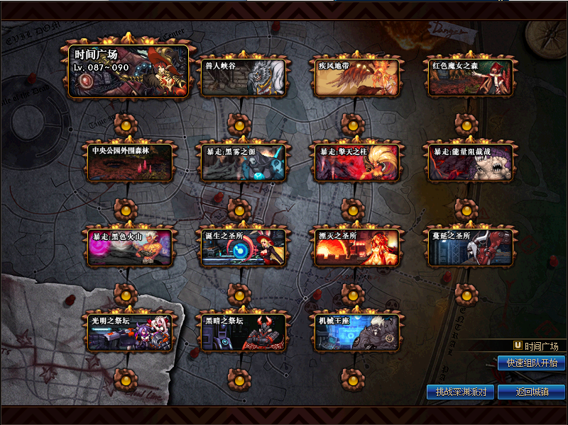

点击赛利亚商店,
购买国庆区域证明制作图（黄金翼狮特里图拉的武器合成）,按照提示所需材料寻找对应地图刷材料做区域证明
新手先去刷时间广场（兽人峡谷/疾风地带/红色魔女之森）的深渊刷一套自己能带的90SS武器防具（比如剑神的万世套/魔神的铁马套）刷完深渊不要急着按ESC回城，继续往下刷，刷到BOSS有你意想不到的惊喜在等着你。（随机增幅卷/材料）刷到自己不需要的SS装备可以利用内辅的自动分解（分解成灿烂的宇宙灵魂）灿烂的宇宙灵魂可以在新手区的门口那一排NPC里面换成狗眼。狗眼可以换你所需要的90SS装备。
二刷完一套90SS套之后，这个时候你就可以去刷安图恩，当然安图恩是需要门票的，门票就是用狗眼换粽子，（粽子可以在你的任务列表里面找到一个重复任务）30个狗眼换30个粽子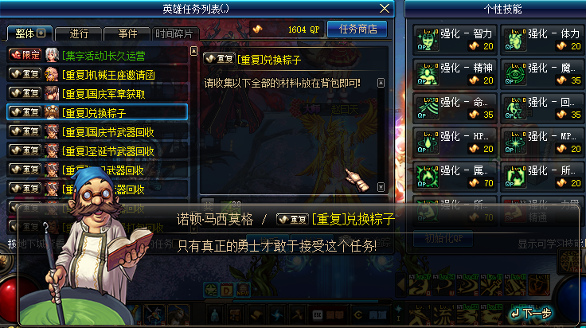
有了门票之后我们就可以去肝了，但是在肝之前我们必须要把任务列表的每日任务都接上（每日任务有大量的材料用于兌换荒古装备）刷到用不着的荒古装备也可以去荒古回收NPC处回收成材料（材料可以让你之前的90SS升级成荒古）
三安图恩刷完之后你就可以去刷卢克了（综上所述有每日任务或者是重复任务一定要接，不接就是你的损失）
所有地图都会爆相应的材料（装备合成设计图/有几率爆出成品装备）
新手区武器介绍：新手武器→90SS→荒古武器→圣耀救赎武器
新手区防具介绍：新手防具→90SS防具→荒古使徒套→90B套
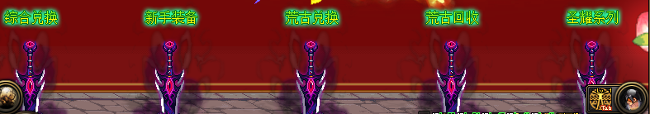
新手区装备做完，不要以为这样就完事了就下去就是第一套副本区域（国庆）
（国庆区域）
首先想要进入国庆区域请回赛利亚房间，点击赛利亚这个老娘们打开商店。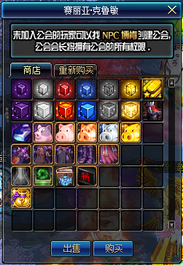查看第四排的每个物品就是通往所有区域的通行证。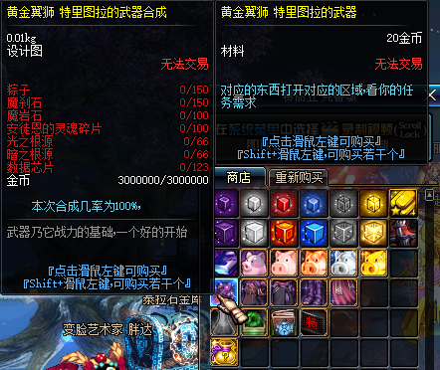第一个就是国庆通行证，有了通行证之后打开你的任务列表（找到国庆开放任务）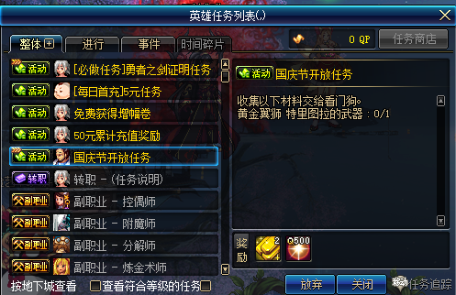
在努力下,这时你已进入国庆地区,国庆地图的门票可以找玩家购买（很便宜）或完成机械王座任务获得，每日首充也可以获得。
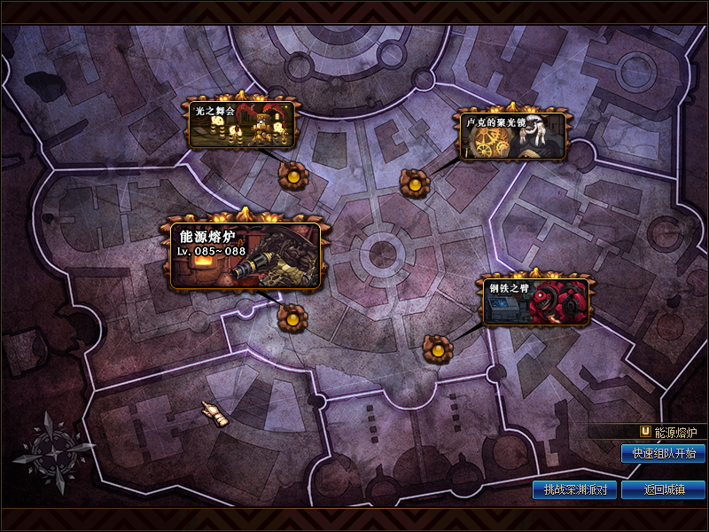
这4张图爆国庆1星---6星武器和装备升级设计图（有一定几率在BOSS爆出成品装备）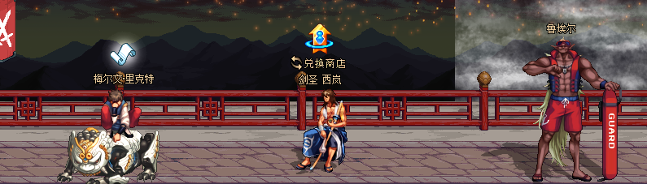

关于武器回收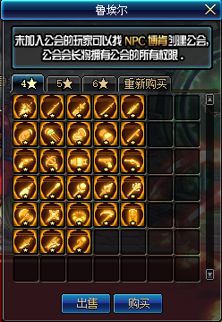国庆4星—6星武器都可以回收成国庆区域的副本门票。
关于装备进阶升级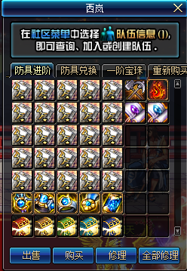所有装备图纸均在副本爆出（装备成功率为30%）所以建议各位还是多肝图直接爆成品比较划算。
国庆区域必做任务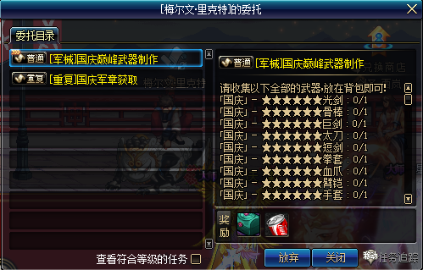此任务奖励一把国庆节顶级巅峰武器礼盒和一瓶可口可乐（何为可口可乐呢？就是通往下一个区域的重要材料之一）推荐刷齐一套本职业的装备之后在前往下一个区域。（比如轻甲：山河千古套）
（圣诞区域）
回赛利亚房间点开赛利亚商店找到黄金翼狮特里图拉的铠甲设计图制作完成后方可进入。
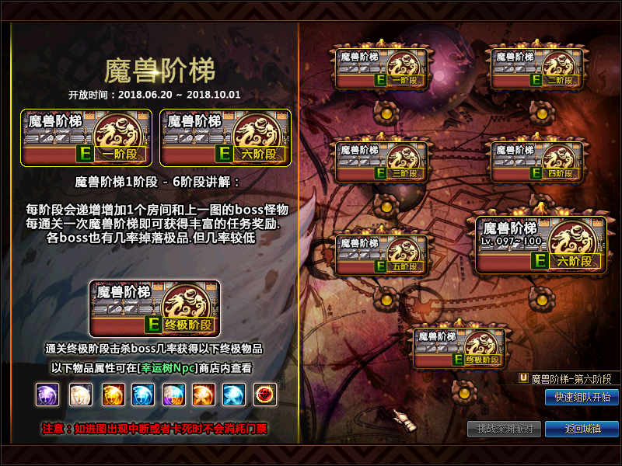如上图所示魔兽地图分为7个副本（门票：各种颜色的药水）
从第一阶段开始刷BOSS会爆下一个阶段的门票直到通关第七阶段。刷图是记得接上每日任务或者是重复任务
和之前一样地图可以爆出装备的设计图（如果你是欧皇那么恭喜你，地图BOSS可以爆出所在区域的成品装备）
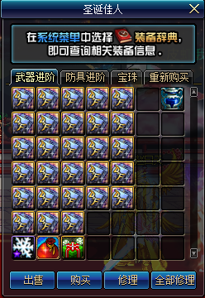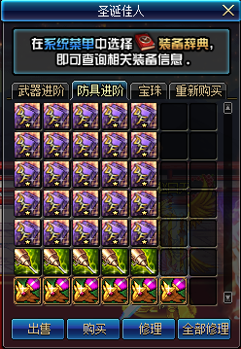

（元旦区域）
回赛利亚房间点开赛利亚商店找到黄金翼狮特里图拉的裤子设计图制作完成后方可进入。（啤酒在圣诞副本爆出爆率不是很高或者是①：GM每天 在线随机送 ②：抽奖获取 ③：在玩家手里购买）
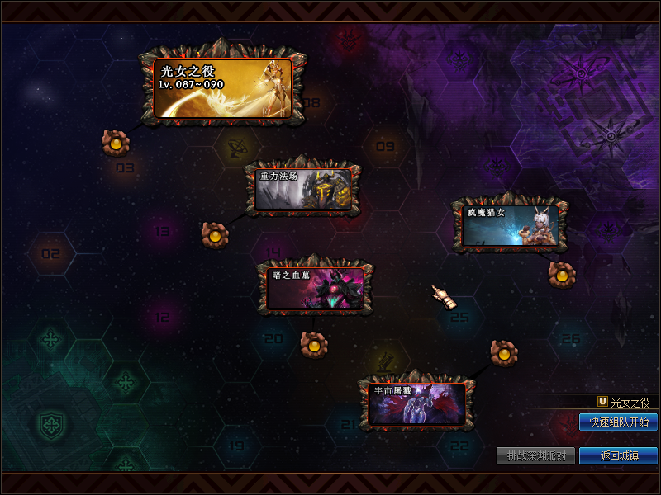
如上图所示此区域为超时空5图（门票为时空沼书）门票在魔兽区域BOSS爆出
和之前一样地图可以爆出装备的设计图（如果你是欧皇那么恭喜你，地图BOSS可以爆出所在区域的成品装备）
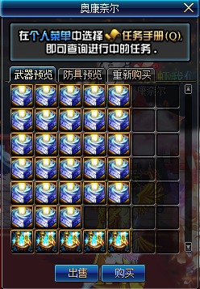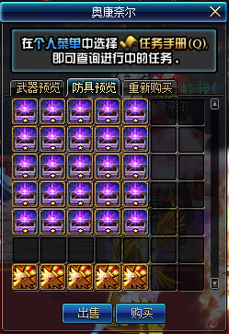
（除夕区域）
回赛利亚房间点开赛利亚商店找到黄金翼狮特里图拉的战靴设计图制作完成后方可进入。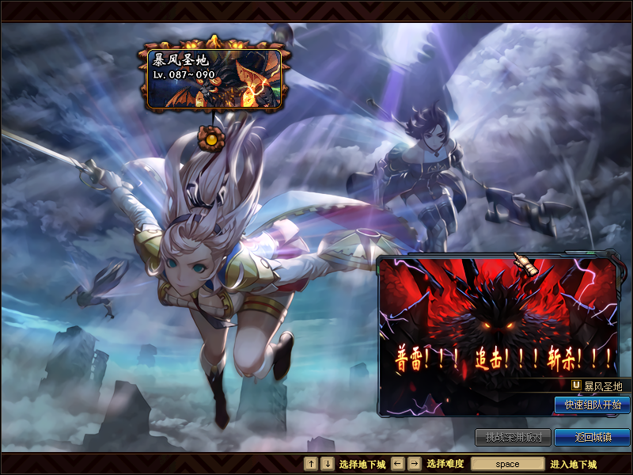
此区域地图不爆设计图装备（想要合成装备在BOSS处爆装备材料换装备）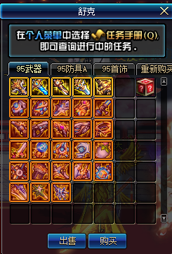 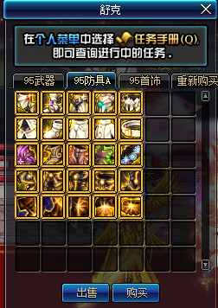 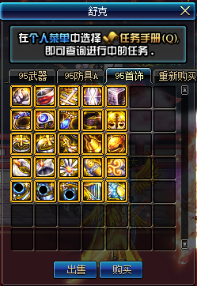
（春节区域）
回赛利亚房间点开赛利亚商店找到黄金翼狮特里图拉的披风设计图制作完成后方可进入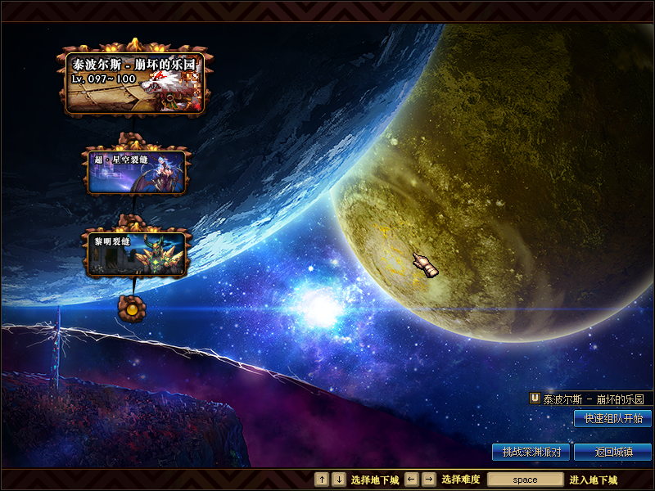
如果能进次地图的玩家恭喜你差不多你已经毕业了！！！！！！！！！